Levando em consideração os aprendizados sobre as estruturas condicionais, elabore um algoritmo que possa descobrir, através de perguntas e respostas, qual é o meio de transporte que o usuário está considerando. O usuário deverá escolher uma das seguintes opções:

- trator;

- moto;

- bicicleta.

Para chegar ao resultado, as perguntas precisam ser respondidas apenas com "Sim" ou "Não".

Resposta:

Moto:

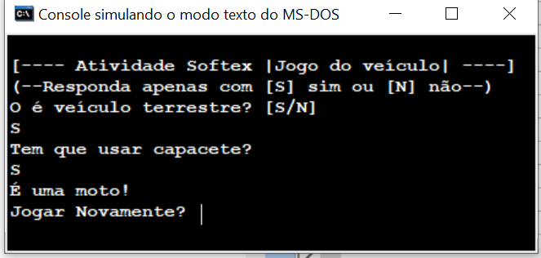

Trator:

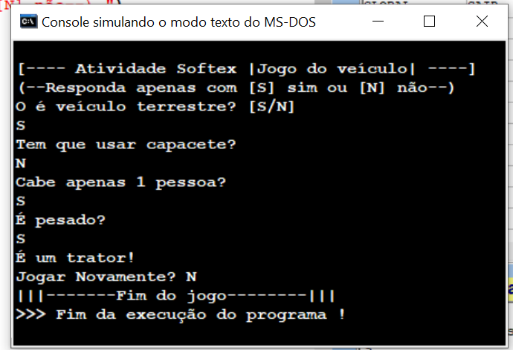

Bicicleta:

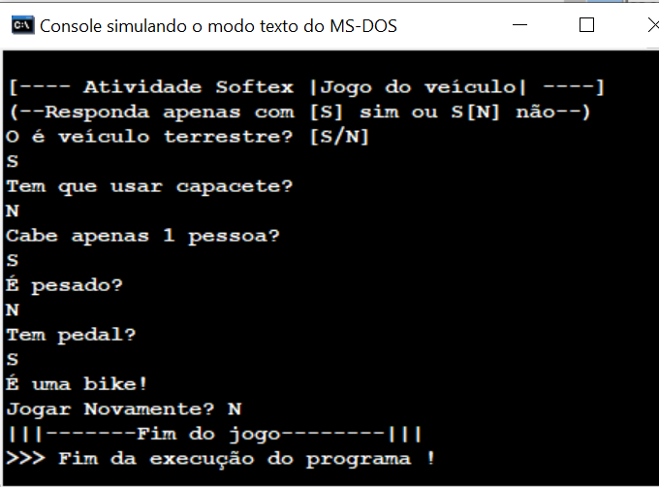

Print do Código:

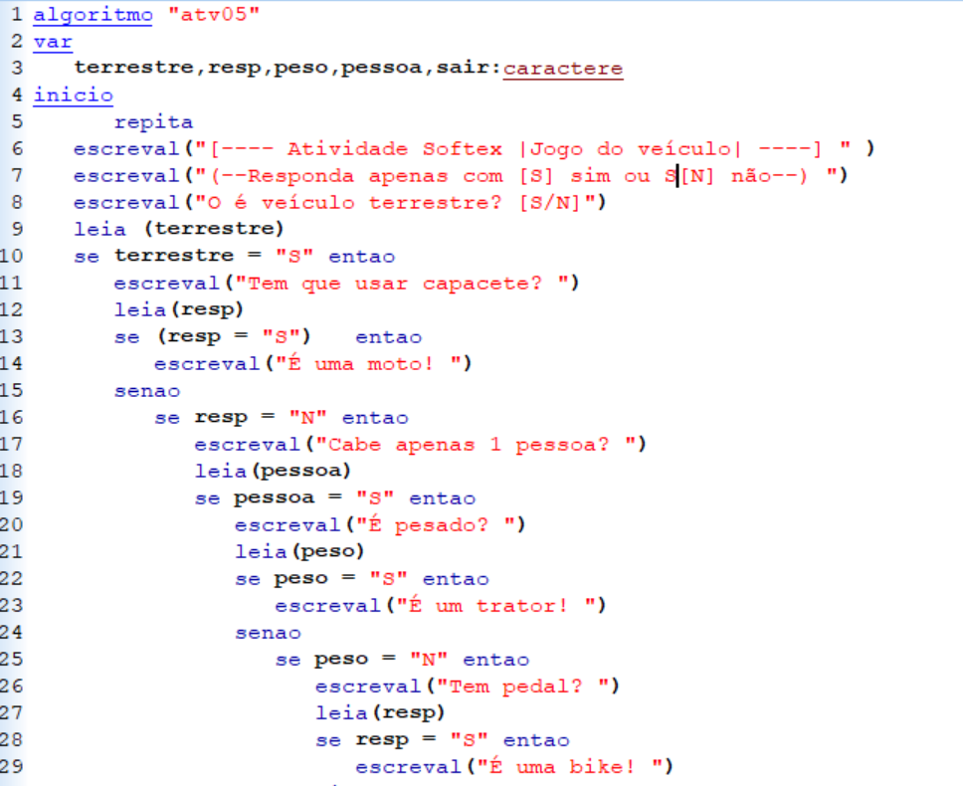

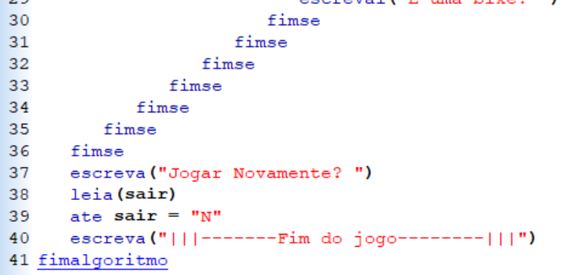

Código por escrito:

algoritmo "atv05"

var

terrestre,resp,peso,pessoa,sair:caractere

inicio

repita

escreval("[---- Atividade Softex |Jogo do veículo| ----] " )

escreval("(--Responda apenas com [S] sim ou S[N] não--) ")

escreval("O é veículo terrestre? [S/N]")

leia (terrestre)

se terrestre = "S" entao

escreval("Tem que usar capacete? ")

leia(resp)

se (resp = "S") entao

escreval("É uma moto! ")

senao

se resp = "N" entao

escreval("Cabe apenas 1 pessoa? ")

leia(pessoa)

se pessoa = "S" entao

escreval("É pesado? ")

leia(peso)

se peso = "S" entao

escreval("É um trator! ")

senao

se peso = "N" entao

escreval("Tem pedal? ")

leia(resp)

se resp = "S" entao

escreval("É uma bike! ")

fimse

fimse

fimse

fimse

fimse

fimse

fimse

escreva("Jogar Novamente? ")

leia(sair)

ate sair = "N"

escreva("|||-------Fim do jogo--------|||")

fimalgoritmo